**প্রথমে সফটওয়্যারে সফলভাবে লগ ইন করতে হবেঃ-**

**অর্থ বছর বন্ধ করার জন্য নিচের ধাপ গুলো অনুসরন করিঃ-**

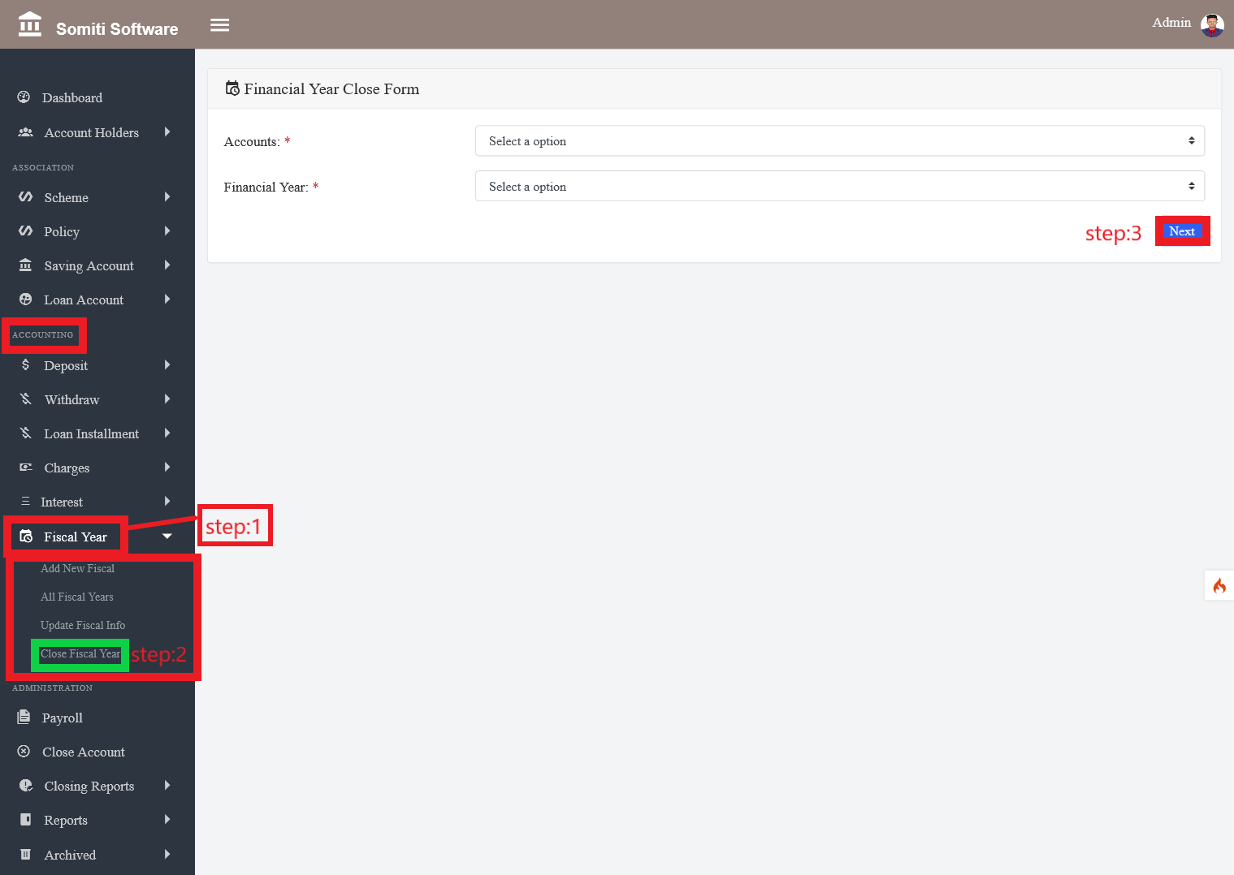

**ধাপঃ-১**

**অ্যাকাউন্টিং থেকে অর্থ বছর সেকশন এ ক্লিক করুন।**

**ধাপঃ-২**

**অর্থ বছর সেকশন এ ক্লিক করার পর একটি নতুন লিস্ট দেখাবে সেখান থেকে ক্লোজ ফিনান্সিয়াল ইয়ার সেকশন এ ক্লিক করুন।**

**ধাপঃ৩**

**সেকশনে ক্লিক করার পর একটি ফরম আসবে ফরমটি পূরণ করুন।এরপর নেক্সট বাটনে ক্লিক করুন।**